**暨南大学本科实验报告专用纸**

课程名称 计算机网络实验 成绩评定

实验项目名称 RIP路由协议配置 指导教师 潘冰

实验项目编号 实验八 实验项目类型 实验地点

学生姓名 李芷靖 学号 2019051114

学院 智能科学与工程学院 系 专业 信息安全

实验时间 年 月 日 午～ 月 日 午 温度 ℃湿度

1. 实验目的
   1. 加深对RIP路由协议工作原理的理解，掌握在路由器上配置RIP 。
2. 实验内容
   1. 配置路由器的RIP协议实现动态路由。
   2. 观察路由信息表。并测试主机之间的连通性。
3. 实验原理
4. 实验环境

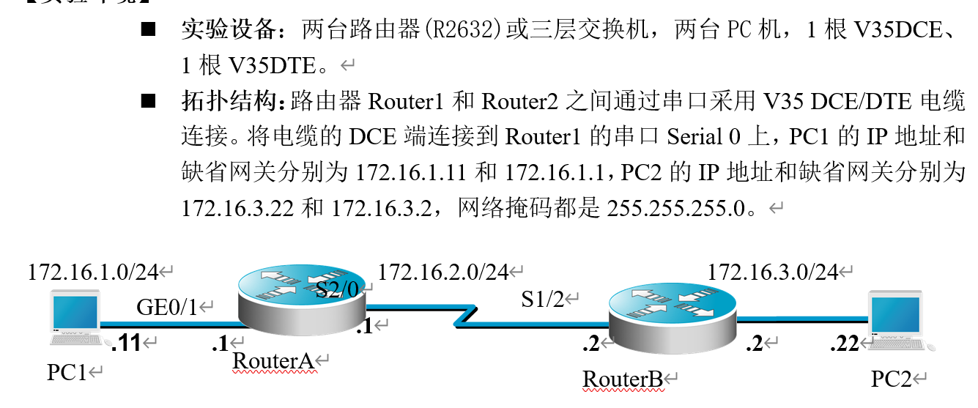

1. 实验过程
2. 配置路由器RouterA的路由接口和串行口信息，并显示路由器RouterA的接口配置信息

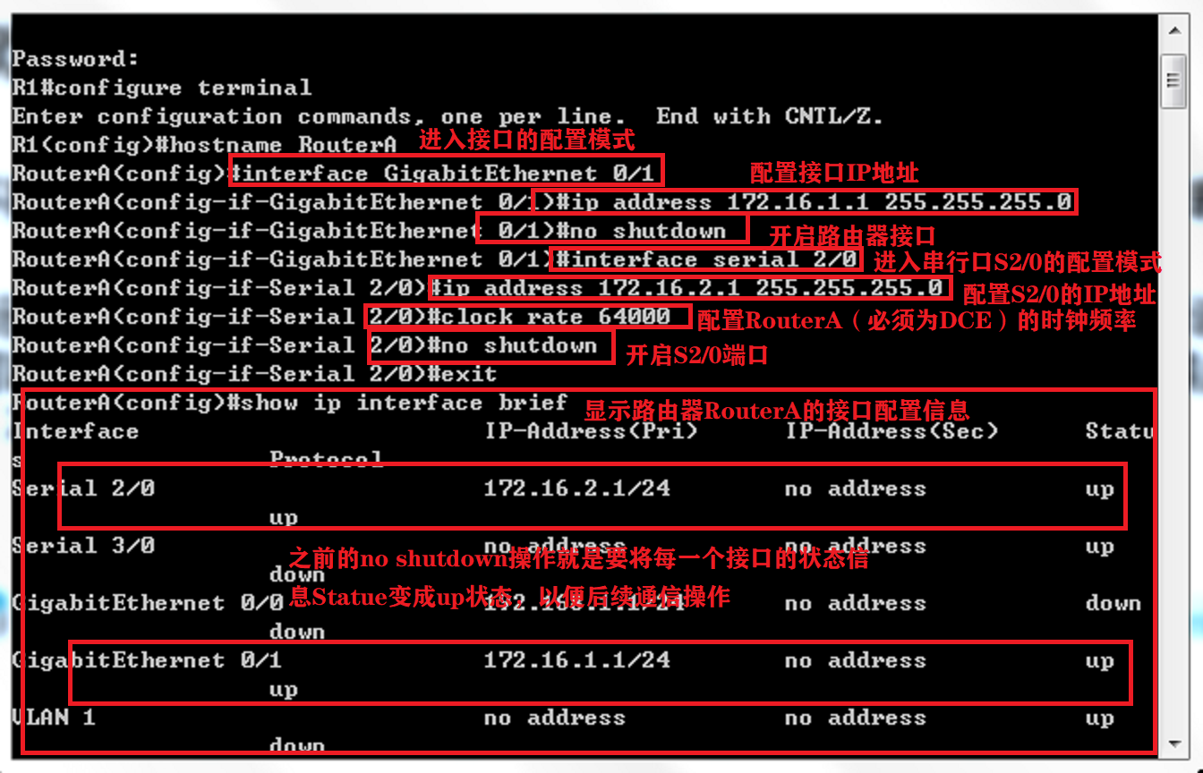 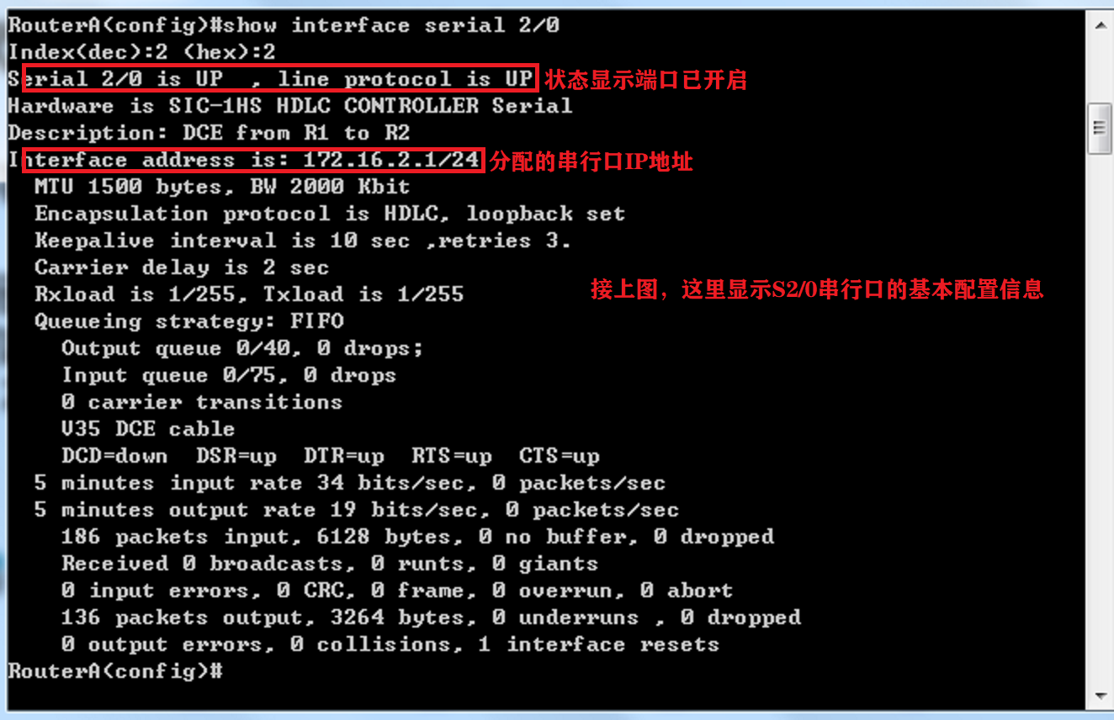

1. 在路由器RouterA上配置动态路由，并显示路由器RouterA上的路由配置

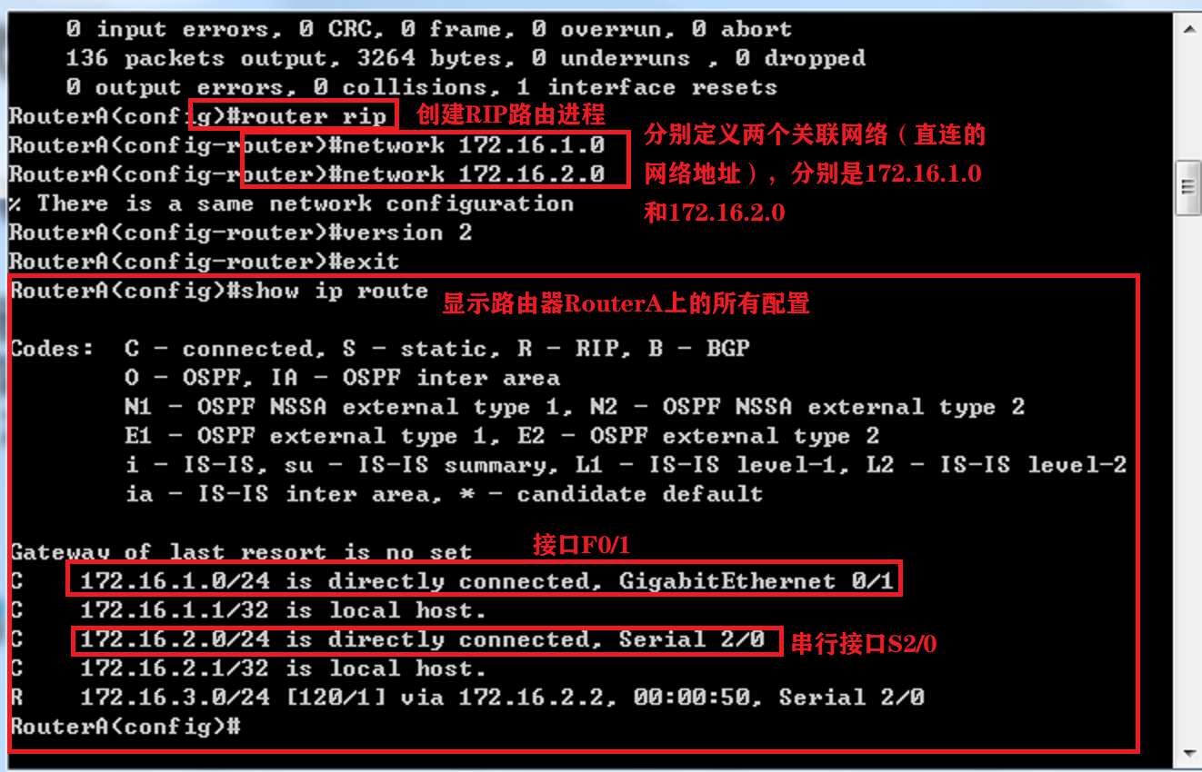

1. 路由器RouterA配置结束后，显示RouterA上的所有配置

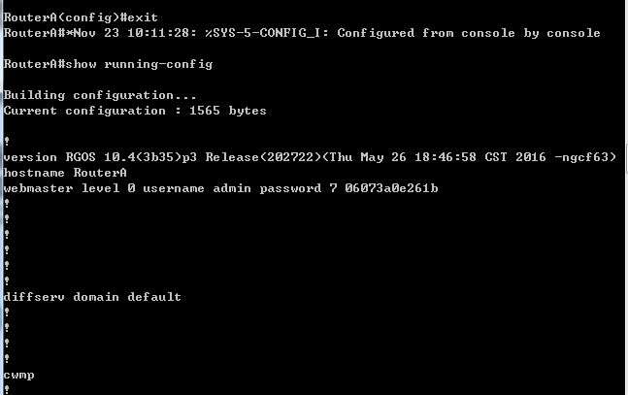

1. 同上RouterA配置方法配置RouterB，只是配置接口地址不同

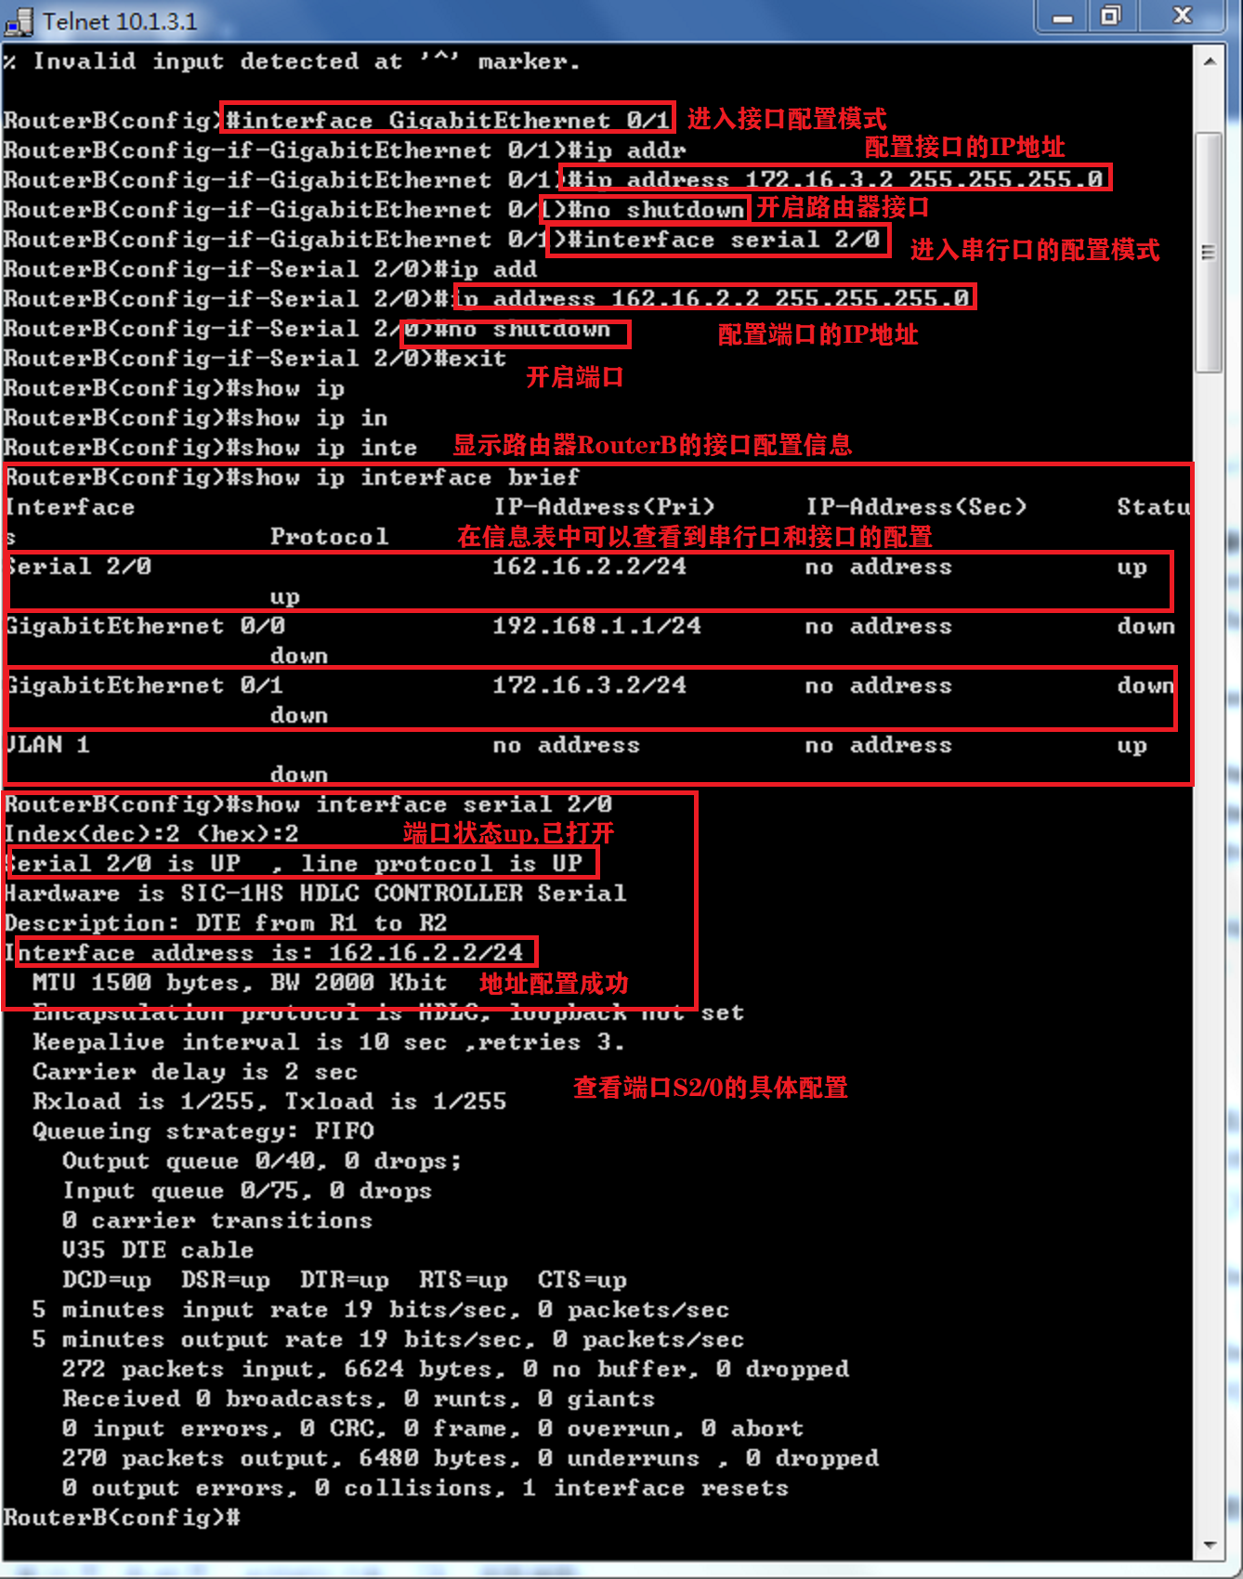

在显示接口配置信息时，F0/1接口状态显示down，说明之前输入的命令no shutdown 并没有成功。这会影响后续的实验，因为在上一次地址转换实验中，我们第一次实验并不能进行地址转换的成功通信，查询两台路由器的路由接口配置信息发现，端口并没有进行打开。多次尝试输入 no shutdown命令也不能使端口打开，只能删除路由器已经配置好的路由端口信息，重新开始配置。

需要所有接口以及串行口状态信息status显示up才能继续进行后续操作。

1. 在路由器RouterB上配置动态路由表（和第四步中操作类似）并显示RouterB的路由信息。

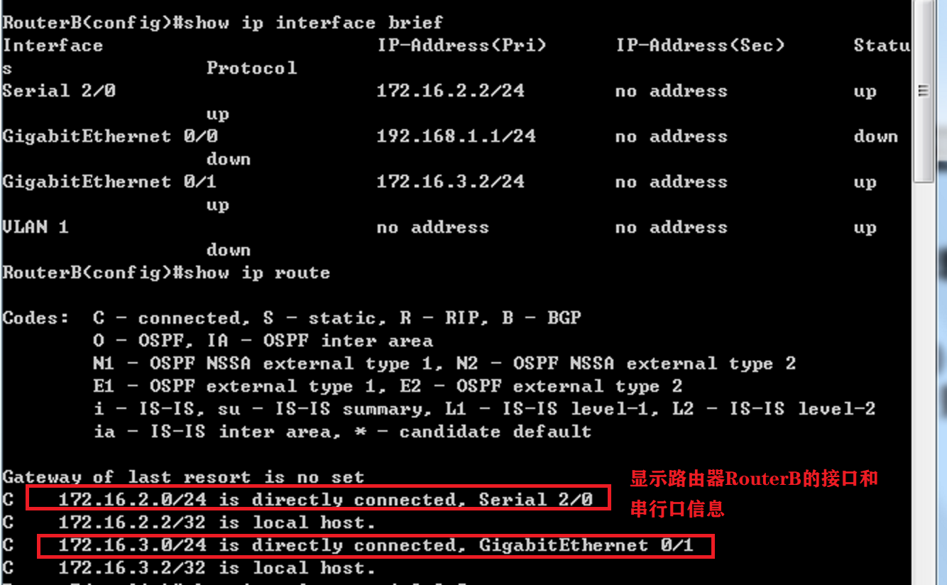

1. 配置两主机IP信息，并手动为主机和路由器连线

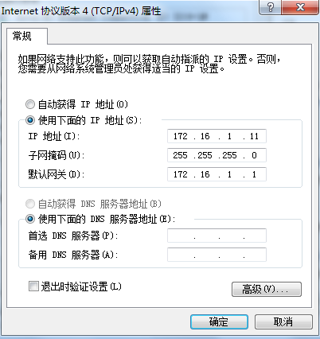主机1配置的IP地址和缺省网关分别为172.16.1.11和172.16.1.1，将主机1 和路由器RouterA相连。

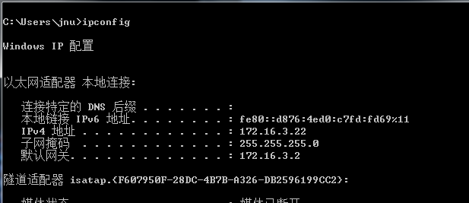主机2的IP地址和缺省网关分别为172.16.3.22和172.16.3.2，网络掩码都是255.255.255.0。将主机2 和路由器RouterB相连。

1. 测试网络的互通性

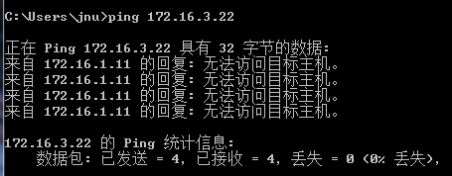

主机1ping主机2，无法访问目标主机

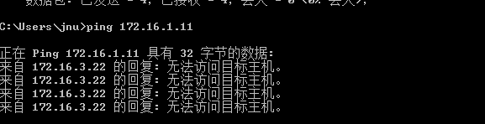

主机2ping主机1，无法访问目标主机

1. 多次ping操作之后，再次验证网络连通性

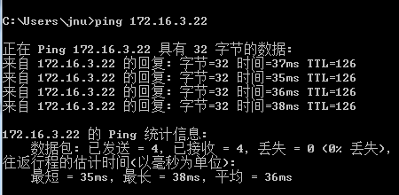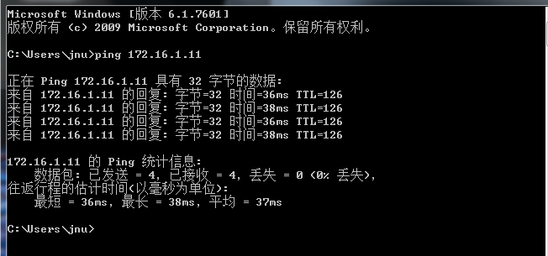

两主机都能成功与对方主机进行通信。

1. 断开某条链路，构成故障，观察路由信息，再连接好链路，观察并分析路由信息。

使用命令：show ip route 检查路由表。

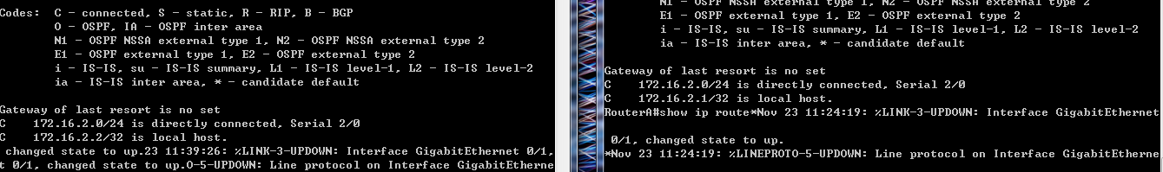

断开连接后，两台路由器中的路由信息表都失去了对方的路由信息。所以断开连接的基础上，不能进行双方的通行。